ISTRUZIONI PER LA CREAZIONE DI CASELLE PEC SUL MAILCONNECT UTILIZZANTO IN EGR2

Data | 09/11/2017
Ambiente/i di applicazione | Test
Autore | Roberto Boldrin

Sommario
Scopo 2
Premesse e verifiche preliminari 2
Istruzioni per creare la PEC PEI 3
Istruzioni per creare massivamente PEC di struttura 6
Appendice 13
Installazione e configurazione di SquirreL SQL Client 13

Indice delle figure
Figura 1: esecuzione di istruzioni SQL su SQuirreL ed esplorazione del DB storage.h2.db 12
Figura 2: esplorazione del DB storage.h2.db 12
Figura 3: creazione di un nuovo alias su SQuirreL per la connessione al DB storage.h2.db 14

Scopo

Scopo del presente documento è di fornire istruzioni per:
- creare la casella PEC PEI sul MailConnect e su eGrammata;
- creare una o più nuove caselle PEC associabili ad UO di eGrammata, sul MailConnect, in modo massivo.
In entrambi i casi, lo scopo di tali istruzioni, è di rendere il processo di creazione caselle sul MailConnect, il più possibile automatico, limitando al minimo l’intervento manuale di un operatore.
Tutto quanto descritto si riferisce al solo ambiente di Test CMNA, tuttavia si può personalizzare l’intero materiale a fronte di un ambiente analogo a quello di Test.

Premesse e verifiche preliminari

Opzionalmente, prima di eseguire la creazione di nuove caselle PEC sul MailConnect, si consiglia, se non viene già fatto regolarmente, un backup dei dati delle seguenti tabelle, presenti nello schema/utente MMASTER:
- MAILBOX
- MAILBOX_ACCOUNT
- MAILBOX_ACCOUNT_CONFIG
- MAILBOX_CONFIG
- MAILBOX_OPERATION
- MAILBOX_OPERATION_CONFIG

Istruzioni per creare la PEC PEI

Eseguire i seguenti passi, nell’ordine indicato:
- Stop MailConnect (servizio Windows “MailConnect”)
- Accedere alla casella PEI sul server PEC e creare le cartelle previste dal flusso di scarico, allo stesso livello della INBOX:
  - “egracc_cons”: cartella deputata a memorizzare le ricevute di accettazione e di avvenuta consegna;
  - “egrelaborate”: cartella deputata a memorizzare le PEC correttamente elaborate dal MailConnect, cioè importate in eGrammata.
- Accedere al DB, schema ENTE02, eseguire i seguenti passi:
  - Aprire lo script: “risorse/mailconnect_init_mailbox_PEI_CMNA_TEST.sql”;
  - Verificare ed eventualmente modificare il valore delle variabili, in particolare eventualmente verificare/personalizzare soprattutto le seguenti variabili:
    - “my_mailbox_account”, è una stringa rappresentante l’indirizzo della casella PEI. Lo script controllerà che sia obbligatoriamente valorizzata e la utilizzerà anche come username dell’account con cui accedere alla casella PEI. Non viene fatto alcun controllo del formato, pertanto assicurarsi che sia un indirizzo PEC valido e che sia anche la username per accedere alla casella PEC, ad esempio: test@pec.comune.napoli.it;
    - “my_mailbox_name”, è una stringa rappresentante il nome identificativo della casella PEI che non deve avere più di 20 caratteri. Lo script, controllerà che sia obbligatoriamente valorizzata, formata da sole lettere e/o numeri e che non sia già presente nella tabella MAILBOX. Si consiglia di utilizzare un nome mnemonico che possa essere utile per rievocare/ricordare a memoria, l’indirizzo PEI associato. Ad esempio, se l’indirizzo PEI è test@pec.comune.napoli.it, allora il nome della mailbox, potrebbe essere “TESTPEI”;
    - “my_account_config_password”, è una stringa obbligatoria rappresentante la password con cui si può accedere alla casella PEI;
    - “my_egr_op_config_datinisca”, è una stringa obbligatoria, nel formato “GG/MM/AAAA” rappresentante la data di inizio scarico da parte del MailConnect. Ad esempio se tale data è uguale a “01/01/2016”, allora il MailConnect scaricherà tutte le email ricevute da quella data in poi;
  - Eseguire lo script.
  - al termine dell’esecuzione dello script, controllare/verificare lo stato delle tabelle MAILBOX_XXX.
- Recuperare e salvare in una cartella locale del proprio PC (esempio “D:\TMP\STORAGE”), il file di configurazione del MailConnect (di cui si consiglia un backup), presente sull’application server, nel percorso “C:/MailConnect/conf/storage.h2.db”. In pratica questo file è un piccolo DB di tipo H2, locale al MailConnect, in cui vanno inseriti alcuni dati relativi alla nuova casella PEC (esempio di istruzioni in “risorse/esempio_config_storage.sql”), che il MailConnect utilizza per salvare su file system, le email scaricate dalla casella PEC. Se si volesse utilizzare un file “storage.h2.db” completamente vuoto, per riconfigurare da zero le PEC, allora utilizzare e rinominare il file nella cartella delle risorse, “risorse/storage.h2.db.VUOTO”. A questo punto, seguendo le istruzioni in appendice, Installazione e configurazione di SquirreL SQL Client, e con riferimento alla Figura 1, con il programma “SQuirreL SQL Client” (installandolo sul proprio PC locale):
  - connettersi al file “storage.h2.db”, copiato localmente, attraverso l’alias relativo definito sul programma;
  - cliccare sulla scheda “SQL” (Figura 1): si aprirà un editor SQL;
  - aprire il file “risorse/config_storage_TESTPEI.sql”, cliccando sull’icona di una folder in apertura, che si trova nella barra orizzontale, sopra alla scheda “SQL” (Figura 1), oppure copiare ed incollare nella finestra di editor SQL, il contenuto del file “risorse/config_storage_TESTPEI.sql”;
  - se è stato usato un nome di mailbox diverso da “TESTPEI”, prima di eseguire tali istruzioni SQL, la srtinga “TESTPEI”, va sostituita con il valore della variabile “my_mailbox_name” definita nello script eseguito al passo 3;
  - eseguire le istruzioni presenti sull’editor SQL, cliccando sul pulsante identificato da un’icona in cui si vede un omino che corre (Figura 1);
  - passo opzionale: se si vogliono vedere/controllare le due tabelle coinvolte, di questo piccolo DB, con riferimento alla Figura 2, cliccare sulla scheda “Objects”, navigare la struttura ad albero sulla sinistra “STORAGE → PUBLIC → TABLE”, selezionare la tabella "STORAGES" o la tabella "UTILIZZATORI_STORAGE" e cliccare sulla scheda “Contents”, per vederne il contenuto;
  - chiudere il programma “SQuirreL SQL Client” e copiare il file “storage.h2.db”, appena modificato sul proprio PC locale, nel percorso del MailConnect sul server, “C:/MailConnect/conf/storage.h2.db”, sovrascrivendo lo stesso file già esistente.
- Per controllare ed eventualmente modificare i vari parametri della PEI, utilizzare la funzione di eGrammata web: Sicurezza → Parametri Interoperabilità.
- Start MailConnect.

Istruzioni per creare massivamente PEC di struttura

Eseguire i seguenti passi, nell’ordine indicato:
- Stop MailConnect
- Per ciascuna casella PEC di struttura, accedere alla casella sul server PEC e creare le cartelle previste dal flusso di scarico allo stesso livello della INBOX:
  - “egracc_cons”: cartella deputata a memorizzare le ricevute di accettazione e di avvenuta consegna;
  - “egrelaborate”: cartella deputata a memorizzare le PEC correttamente elaborate dal MailConnect, cioè importate in eGrammata.
- Creazione sul proprio PC locale, di un file di testo CSV, in cui ogni riga termina con un invio a capo e rappresenta i dati identificativi di una nuova casella PEC, separati da virgola. Altri dati, al momento uguali per ogni casella, sono precompilati e fissi nello script che dovrà essere eseguito al passo 5. Si veda come esempio di file CSV, il file “risorse/esempio_csv.txt”, in cui ogni riga, presenta il seguente formato: [NOME_MAILBOX],[PEC],[ID_UO],[DT_INI_SCA],[PASSWORD] dove:
  - [NOME_MAILBOX], è una stringa rappresentante il nome identificativo di una casella PEC che non deve avere più di 20 caratteri. Lo script, controllerà che sia obbligatoriamente valorizzata, formata da sole lettere e/o numeri e non sia già presente nella tabella MAILBOX. Si consiglia di utilizzare un nome mnemonico che possa essere utile per rievocare/ricordare a memoria, l’indirizzo PEC associato. Ad esempio, se l’indirizzo PEC è xoo1@pec.comune.napoli.it, allora il nome della mailbox, potrebbe essere “XOO1”;
  - [PEC], è una stringa rappresentante l’indirizzo della casella PEC. Lo script controllerà che sia obbligatoriamente valorizzata e la utilizzerà anche come username dell’account con cui accedere alla casella PEC. Non viene fatto alcun controllo del formato, pertanto assicurarsi che sia un indirizzo PEC valido e che sia anche la username per accedere alla casella PEC;
  - [ID_UO], è una stringa non obbligatoria, rappresentante il campo CVT_UO.ID_UO, relativo ad una UO, cui associare la casella PEC. Se lo script trova valorizzata questa stringa, effettuerà l’inserimento o la modifica (sovrascrivendo sempre i dati esistenti) nella tabella CVT_UO_PEC, in cui vengono memorizzati i dati della PEC: indirizzo, descrizione, e dati di accesso al server IMAP, evitando così di doverli inserire manualmente dalla funzione di eGrammata, “Sicurezza → Struttura organizzativa”. Ad esempio, nel file CSV, “esempio_csv.txt”, le righe 2 e 4 non riportano un [ID_UO], ma piuttosto una doppia virgola “,,” per indicare che non viene specificata alcuna struttura UO, cui associare la casella PEC. In tal caso l’associazione sarà fatta successivamente manualmente da un operatore, via eGrammata web, al passo 7b;
  - [DT_INI_SCA], è una stringa obbligatoria, nel formato “GG/MM/AAAA” rappresentante la data di inizio scarico da parte del MailConnect. Ad esempio se tale data è uguale a “01/01/2016”, allora il MailConnect scaricherà tutte le email ricevute da quella data in poi;
  - [PASSWORD], è una stringa obbligatoria rappresentante la password con cui si può accedere alla casella PEC.
- Accedere al DB, schema ENTE02, ed inserire nel campo T_APPOGGIO.CAMPO_CLOB_INPUT_01, dell’unico record presente, il contenuto del file di testo CSV, creato al passo 3
- Con apposito tool client per DB Oracle, accedere al DB, schema ENTE02, eseguire i seguenti passi:
  - Aprire lo script: “risorse/mailconnect_init_mailbox_PEC_STRUTTURA_MASSIVA_CMNA_TEST.sql”;
  - Verificare ed eventualmente modificare il valore delle variabili;
  - Eseguire lo script;
  - Al termine dell’esecuzione dello script, salvare in un file locale al proprio PC, di nome “config_storage.sql”, il contenuto del campo T_APPOGGIO.CAMPO_CLOB_OUTPUT_01. Un esempio di come dovrebbe essere il contenuto di questo file è possibile vederlo, visualizzando il contenuto del file “risorse/esempio_config_storage.sql”.
- Recuperare e salvare in una cartella locale del proprio PC (esempio “D:\TMP\STORAGE”), il file di configurazione del MailConnect (di cui si consiglia un backup), presente sull’application server, nel percorso “C:/MailConnect/conf/storage.h2.db”. In pratica questo file è un piccolo DB di tipo H2, locale al MailConnect, in cui vanno inseriti alcuni dati relativi alla nuova casella PEC (esempio di istruzioni in “risorse/esempio_config_storage.sql”), che il MailConnect utilizza per salvare su file system, le email scaricate dalla casella PEC. Se si volesse utilizzare un file “storage.h2.db” completamente vuoto, per riconfigurare da zero le PEC, allora utilizzare e rinominare il file nella cartella delle risorse, “risorse/storage.h2.db.VUOTO”. Le istruzioni SQL per l’inserimento di questi dati, sono quelle create e salvate al passo 5d, e poi salvate nel file “config_storage.sql”. A questo punto, seguendo le istruzioni in appendice, Installazione e configurazione di SquirreL SQL Client, e con riferimento alla Figura 1, con il programma “SQuirreL SQL Client” (installandolo sul propri PC locale):
  - connettersi al file “storage.h2.db”, copiato localmente, attraverso l’alias relativo definito sul programma;
  - cliccare sulla scheda “SQL” (Figura 1): si aprirà un editor SQL;
  - aprire il file creato al passo 5d, di nome “config_storage.sql”, cliccando sull’icona di una folder in apertura, che si trova nella barra orizzontale, sopra alla scheda “SQL” (Figura 1), oppure copiare ed incollare nella finestra di editor SQL, il contenuto del file “config_storage.sql”;
  - eseguire le istruzioni presenti sull’editor SQL, cliccando sul pulsante identificato da un’icona in cui si vede un omino che corre (Figura 1);
  - passo opzionale: se si vogliono vedere/controllare le due tabelle coinvolte, di questo piccolo DB, con riferimento alla Figura 2, cliccare sulla scheda “Objects”, navigare la struttura ad albero sulla sinistra “STORAGE → PUBLIC → TABLE”, selezionare la tabella "STORAGES" o la tabella "UTILIZZATORI_STORAGE" e cliccare sulla scheda “Contents”, per vederne il contenuto;
  - chiudere il programma “SQuirreL SQL Client” e copiare il file “storage.h2.db”, appena modificato sul proprio PC locale, nel percorso del MailConnect sul server, “C:/MailConnect/conf/storage.h2.db”, sovrascrivendo lo stesso file già esistente.
- Utilizzando eGrammata web, effettuare le seguenti operazioni, attraverso la funzione di Sicurezza → Struttura Organizzativa → selezione e modifica di una Struttura UO:
  - se non è stato già fatto, definire il profilo (in particolare delle funzioni di interoperabilità) di tutte le UO cui è stata (o deve essere) associata una nuova casella PEC creata nei passi precedenti;
  - se non è stato già indicato nel file CSV elaborato ai passi precedenti (campo [ID_UO]), associare ciascuna nuova PEC ad una data UO;
  - effettuare (o far effettuare a chi ne ha diritto), il cambio password della PEC.
- Start MailConnect.

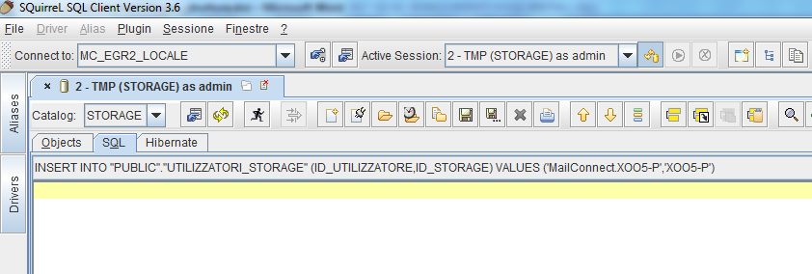
Figura 1: esecuzione di istruzioni SQL su SQuirreL ed esplorazione del DB storage.h2.db

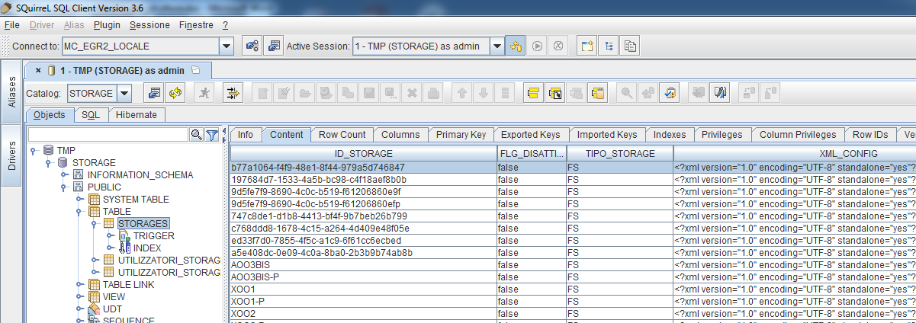
Figura 2: esplorazione del DB storage.h2.db

Appendice

Installazione e configurazione di SquirreL SQL Client

Il programma va installato sul proprio PC locale. A tale scopo si può utilizzare il file di installazione proposto “risorse/squirrel-sql-3.6-standard.jar”, oppure scaricare l’ultima versione, gratuitamente, dal sito web: http://squirrel-sql.sourceforge.net/, su cui si possono trovare anche tutte le informazioni sul programma. Di seguito alcune brevi istruzioni per poter installare il programma e configurare l’accesso al file “storage.h2.db” recuperato dal percorso del server in cui è installato il MailConnect e copiato in una cartella del proprio PC locale, come descritto nelle istruzioni sopra:
- doppio clic sul file “risorse/squirrel-sql-3.6-standard.jar”. Attendere che si apra il wizard di installazione e avanzare progressivamente cliccando sempre il tasto “Next” (vanno bene le impostazioni di default). Al momento di selezionare un percorso del proprio file system locale, in cui installare il programma, accertarsi che le cartelle di tale percorso, non contengano degli spazi vuoti;
- al termine del wizard di installazione, copiare il file “risorse/h2-1.3.165.jar”, nella cartella “<HOME-SQUIRREL>/lib”, dove <HOME-SQUIRREL> è la directory in cui stato installato programma;
- avviare il programma e creare un nuovo alias per accedere al file DB H2 “storage.h2.db”. Per creare un nuovo alias, con riferimento alla Figura 3, cliccare sul pulsante “Aliases”, e poi sul pulsante identificato da un’icona con il simbolo “+”. Si aprirà una finestra in cui bisogna specificare:
  - “Name”: è il nome di questo alias che può essere scelto a proprio piacimento, ad esempio potrebbe essere “STORAGE”;
  - “Driver”: selezionare dalla combo box, il valore “H2”;
  - “URL”: è l’url di connessione al DB “storage.h2.db”, posizionato in una cartella locale del proprio PC. La URL deve essere nella forma: “jdbc:h2://<PERCORSO>storage;FILE_LOCK=SERIALIZED”. Se ad esempio il file “storage.h2.db”, è stato copiato nel percorso “D:\TMP\STORAGE\storage.h2.db”, allora la URL deve essere: “jdbc:h2://D:\TMP\STORAGE\storage;FILE_LOCK=SERIALIZED”
  - “User Name”: impostare il valore di default “admin”;
  - “Password”: impostare il valore di default “admin”;
  - “Auto logon”: selezionare la relativa checkbox;
  - Cliccare su “OK” per accedere al DB “storage.h2.db” per poter eseguire quanto descritto al passo 5 del paragrafo Istruzioni.

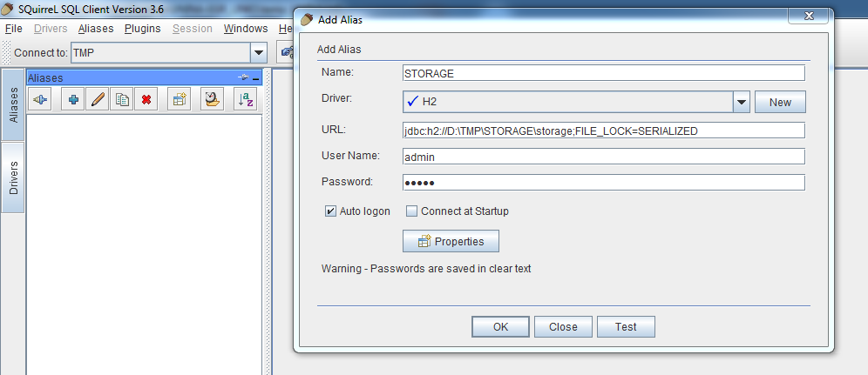
Figura 3: creazione di un nuovo alias su SQuirreL per la connessione al DB storage.h2.db

